Sosyal bilimler test
Adı Soyadı : Numara :
Tarih : Not :
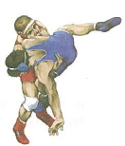
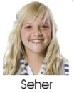
SORULAR
Uzun dalgalı sarı saçlarım; mavi renk gözlerim var. Ten rengim ise beyazdır.

1.

Kendisini bu şekilde tanımlayan Seher, hangi kişisel özelliklerinden bahsetmiştir?
A) Fiziksel B) Duygusal
C) Kişisel D) Zihinsel
Dedemler Hac dönüşünde bana çok güzel bir oyuncak bebek getirdiler.
2.

Saliha’ nın duygularını ifade eden yüz ifadesi
aşağıdakilerden hangisidir?
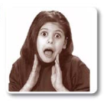
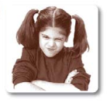

A) B)

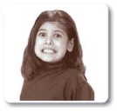

C) D)

Cesaretli – Çalışkan – Alıngan - Duyarlı
3.

Yukarıdaki gibi özellikler aşağıdakilerden hangisini ifade eder?
A) Zihinsel özelliklerimizi B) Sosyal özelliklerimizi
C) Fiziksel özelliklerimizi D) Kişisel özelliklerimizi

4. Aşağıdakilerden hangisi bireysel farklılıklardan bahseden bir atasözümüzdür?
A) Damlaya damlaya göl olur.
B) Bir elin nesi var, iki elin sesi var.
C) Beş parmağın beşi bir değildir.
D) Komşu, komşunun külüne muhtaçtır.

5. “ Yağmurun yağması çok iyi oldu. Bitkiler suya doydu. “ diyen bir kişinin hangi özelliği hakkında bilgi ediniriz?
A) Duyguları B) Düşünceleri
C) Fiziksel özellikleri D) Zihinsel özellikleri
6. Yanda verilen güreşçilerin
ortak özellikleri hangi seçenekte
doğru verilmiştir?

A) Saç renkleri B) Duyguları
C) Boyları D) İlgi Alanları
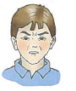
7. Yaşadığı bir olay sonucu, yan
taraftaki gibi bir yüz ifadesi alan
Emre, aşağıdaki olaylardan hangisini
Emre yaşamış olabilir?
A) Kardeşi defterini yırtmıştır.
B) Televizyonda sevdiği bir çizgi film başlamıştır.
C) Ansızın karşısına bir köpek çıkmıştır.
D) En sevdiği kalemini kaybetmiştir.
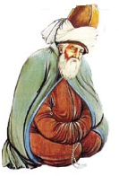
Sevgide güneş gibi ol, dostluk ve kardeşlikte akarsu gibi ol, hataları örtmekte gece gibi ol, öfkede ölü gibi ol, ne olursan ol, ya olduğun gibi görün, ya göründüğün gibi ol.
8.

Büyük düşünce adamımız ve şairimiz Mevlana Celaleddin Rumi, bu sözleri ile aşağıdakilerden hangisinin öneminden bahsetmiştir?
A) Öfke B) Hoşgörü C) Kıskançlık D) Gurur

9. Aşağıdakilerden hangisi kimlik belgesi olarak kabul edilmez?
A) Nüfuz Cüzdanı B) Bankamatik Kartı
C) Ehliyet D) Öğrenci Kartı

10.

Nazlı Halil
Nazlı ve Halil ikiz kardeşlerdir. Buna göre bu iki kardeşin nüfus cüzdanlarındaki hangi özellik farklıdır?
A) Doğum Tarihleri B) Doğum Yerleri
C) Kimlik Renkleri D) Baba Adları
11. Aşağıdakilerden hangisi nüfus cüzdanımızın arka yüzünde yer alan bilgilerden değildir?
A) Dilimiz B) Dinimiz
C) Kan Grubumuz D) Medeni Halimiz

12. Aşağıdaki öğrencilerden hangisinin sözlerinde, başkalarının düşüncelerine saygı göstermeyen bir durum söz konusudur?
Kardeşimle farklı oyunları oynamayı sevsek de, çoğu zaman o küçük olduğu için onun istediği oyunları oynarız.
A)

Arkadaşım Ali’ nin anlattıkları ne kadar ilgimi çekmese de dikkatle dinledim.
B)

Arkadaşımın yeni aldığı pantolonun çok çirkin olduğunu söyledim.
C)

Ablam ve ben farklı giyim tarzından hoşlanıyoruz fakat birbirimizi eleştirmiyoruz.
D)

13. Bütün arkadaşlarımla iyi anlaşırım.
Herkesin düşüncesine saygı duyarım.
Kimseyle alay etmem.
Yukarıdaki özelliklere sahip bir kişi ile ilgili aşağıdakilerden hangisi kesinlikle söylenemez?
A) Çevresiyle uyum içerisindedir.
B) Farklı fikirlere karşı hoşgörülüdür.
C) Arkadaşlarına karşı önyargılıdır.
D) Çevresince sevilen bir kişidir.

14. “Atatürk; iyi bir diplomat, başarılı bir asker, tarihçi ve eğitimciydi.”
Yukarıdaki açıklama Atatürk’ ün hangi özelliğini ön plana çıkartmaktadır?
A) Çok yönlülüğünü B) Deneyimli oluşunu
C) Sevecen oluşunu D) Hoşgörülü oluşunu
Tarihi olayların, oluş sırasına göre yazılmasını sağlayan bilim dalına …………… denir.
15.

Mete’ nin kurduğu cümlede noktalı yerlere aşağıdakilerden hangisi gelmelidir?
A) Tarih B) Kronoloji C) Coğrafya D) Bilişim

Her soru 5 Puandır. Başarılar
16. Üniversite eğitimi için yurt dışına gittim.
Ailem bana dedemin ismi olan Fatih adını koymuş.
8. sınıfta girdiğim sınavdan sonra iyi bir lisede okudum.
Okuma-yazmayı birinci sınıfın ilk döneminde öğrenmişim.
Bu kronolojik bilgileri veren bir kişinin en son yaşadığı olay hangisidir?
A) B) C) D)
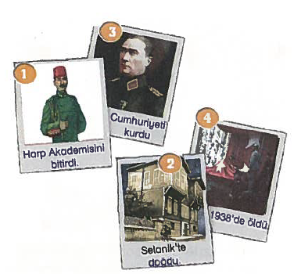
17.

Yukarıda Atatürk’ ün yaşamına ilişkin belli başlı olaylar verilmiştir. Bu olayların kronolojik olarak sıralanışı aşağıdakilerden hangisidir?
A) 1-2-3-4 B) 1-3-2-4 C) 2-1-3-4 D) 4-2-1-3

18. Aşağıdaki duygulardan hangisi insan ilişkilerinde olumsuz durumlara yol açar?
A) Sevgi B) Saygı C) Nefret D) Hoşgörü

19. Nüfus cüzdanı bireyi tanımlayan en önemli resmi kimlik belgesidir.
Nüfus cüzdanlarımız aşağıdaki bilgilerden hangisini içermez?
A) Ad, Soyad B) Kan grubu
C) Meslek D) Doğum yeri

20. I. Kızgınlık
II. Hoşgörü
III. Saygı
IV. Üzüntü
Yukarıdakilerden duygulardan hangileri, insanların birbirlerini daha iyi anlamalarına neden olur?
A) I, II, III B) II, III
C) III, IV D) I, III, IV

